Unit 6 From farm to table
Part A Let’s talk&Ask and answer教学设计
单元 | Unit 6 |  | 课时 | 第 1课时
语篇研读 | ●Lead-in  Lead-in板块作为本课时学习的起点，采用歌曲热身、看图问答的方式导入新课，通过农场动物、农场蔬菜图片提问互动，快速激活学生已有生活认知，营造轻松的英语课堂氛围，引出农场主题，为后续农场劳作、食物来源的对话学习做好铺垫，激发学生学习兴趣。  ●Presentation  【主题和内容】本语篇是小学生日常生活对话，主题为“认识农场相关劳动的核心词汇”。Mike和同学们到农场参加实践劳动。Binbin和John在给蔬菜浇水。Chen Jie在帮忙喂鸡。Zhang Peng约Amy一起喂猪，Amy问他要了一些蔬菜喂猪。  【意义和价值】语篇贴合学生生活实际，搭建了“农场—劳作—餐桌食物”的认知链条，让学生清晰知晓日常食用的蔬菜、肉类食物均来源于农场，了解农民的日常劳作内容。同时渗透珍惜粮食、尊重劳动的德育理念，帮助学生树立劳动意识和节约粮食的良好品质，实现语言学习与德育教育的融合。  【方式和方法】该对话为口语对话体，涉及表达农场劳作的对话，核心词汇为water, pick, feed, pass, vegetable, 核心句型为Let’s feed the chickens.Let’s feed the pigs.Can you please pass me the vegetables?Sure. Here you are.，本课时以情境教学法、任务驱动法为主，通过听读、跟读、填空、角色扮演、问答练习等多样化课堂活动，让学生掌握核心词汇water、pick、feed、pass、vegetable和核心祈使句、情景问答句型，能够听懂、认读、运用知识点描述农场劳作行为，实现从语言输入到语言输出的转化。
教学目标 | 通过本课时的学习，学生能够：  - 听懂、认读核心词汇，熟练掌握核心句型；理解对话语篇大意，清晰知晓农民的常见农场劳作内容，明白餐桌食物来源于农场。（学习理解）  - 能够熟练跟读、模仿对话语音语调，准确、流利地朗读对话；能运用核心句型两两问答，描述农民的农场劳作行为、简单说明食物的农场来源，完成课堂问答互动练习。（应用实践）  - 能够结合生活实际，自主运用核心句型谈论日常食用食物的来源、农民的劳作价值；能结合所学说出珍惜粮食的原因，将语言知识转化为生活表达，落实德育认知。（迁移创新）  完成课时目标所需的核心语言如下：  【核心词汇】  water, pick, feed, pass, vegetable  【核心句型】  1.Let’s feed the chickens.  2.Let’s feed the pigs.  3.Can you please pass me the vegetables?  4.Sure. Here you are.
教学重难点 | 【重点】  1.学生能够掌握water、feed、pass、vegetable等核心词汇的读音、词义及用法。  2.学生能够熟练掌握Let’s...祈使句和Can you please...请求应答句型，能流利朗读、背诵对话并完成情景问答。  3.学生能够理解农场劳作场景，能用核心句型简单描述农场劳动行为。  【难点】  1.学生能够准确运用Let’s后接动词原形的祈使句语法规则，规范造句和口语表达。  2.学生能够在真实情景中灵活运用请求与应答句型完成互动交流。  3.学生能够结合生活实际迁移运用语言，清晰阐述食物来源与劳动价值，落实德育认知。
学情分析 | 四年级学生具备基础的英语听说读写能力，掌握简单的日常交际句型，乐于参与课堂互动、角色扮演、游戏等趣味课堂活动，对农场、小动物、蔬菜等生活化主题充满兴趣。但学生对Let’s祈使句的语法规则、动词原形的用法掌握不够熟练，在真实场景中灵活运用句型交流的能力较弱。同时，学生对“食物来源于农场、粮食来之不易”的认知较为浅显，需要通过语篇学习和课堂引导，深化劳动认知和节约意识。
教学工具 | PPT、农场场景图片、动物与蔬菜单词卡片
教学方法 | 情境教学法、视听教学法、任务型教学法、小组合作学习法、游戏教学法
教学过程
教学目标 |  | 学习活动 |  |  | 效果评价
1.听懂、认读核心词汇，熟练掌握核心句型；理解对话语篇大意，清晰知晓农民的常见农场劳作内容，明白餐桌食物来源于农场。（学习理解） |  | 1.学生观看视频，跟着视频唱一唱儿歌，然后看图片说一说农场里的动物和蔬菜。  2.学生仔细观查情境图片，发现图中主要人物和事件等关键信息，通过情境图在音视等素材和问题链的牵引下学习和理解语篇对话：  Where are the children?  What can you see on the farm?  What are the children doing?  Look! Binbin and John are______.  Oh yes! we can help too.  What can we do on the farm?  Oh, yes! We can help too. Let’s______________.  Let’s______________. OK. Can you please ___________.  3.学生听音整体感知对话大意，结合课件图片梳理人物、场景与核心动作，并大声跟读对话。 |  |  | 通过儿歌活跃课堂气氛；复习动物类和蔬菜类词汇，激活旧知。  教师通过情境图的帮助和问题链的引导学生学习并理解对话内容。
【设计意图】本阶段通过趣味热身快速集中学生注意力，依托生活化农场场景降低语篇学习难度，通过听、读、填等基础活动完成语言知识输入，落实学习理解层级目标，为后续语言运用打下基础。
2. 能够熟练跟读、模仿对话语音语调，准确、流利地朗读对话；能运用核心句型两两问答，描述农民的农场劳作行为、简单说明食物的农场来源，完成课堂问答互动练习。（应用实践） |  | 4.学生听录音，模仿录音语音语调逐句跟读对话。  5.学生进行小组活动，分角色朗读对话，然后表演对话。  6.学生根据老师拆分之后的对话内容归纳总结本节课的核心语言知识点，并学会整理笔记。  7.学生通过游戏环节巩固本节课重难点句型。 |  |  | 教师观察学生是否能够用正确的语音语调朗读对话，并分角色进行表演。  教师观察学生是否能够自己适当进行归纳总结。  教师观察学生是否已经熟悉本节课重点句型。
【设计意图】本阶段通过跟读、分角色朗读，强化学生对对话的记忆和发音掌握；句型练习和小游戏，让学生在实践中运用核心句型，提升口语表达能力，落实应用实践目标。
3.能够结合生活实际，自主运用核心句型谈论日常食用食物的来源、农民的劳作价值；能结合所学说出珍惜粮食的原因，将语言知识转化为生活表达，落实德育认知。（迁移创新） |  | 8.学生观察图片，获取人物、词汇和句型类所需的知识，读懂图片对话，明白本阶段是要求学生模仿图片对话进行小组活动。  9.学生4人小组进行对话练习，三分钟后主动到讲台上展示对话内容。 |  |  | 教师观察学生是否能够认真观察图片，从中获取关键信息。  教师观察学生是否能够主动参与小组交流，并大胆分享。
【设计意图】通过情境角色扮演，让学生在真实语境中灵活运用核心语言，提升口语交际能力；拓展思考环节，不仅巩固语言知识，还能让学生了解农场动物与人类的关系，落实情感目标，完成迁移创新目标。
课堂练习 | 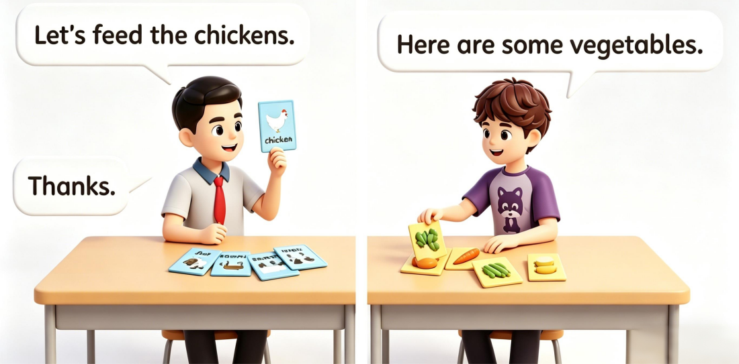  Ask and answer
课后作业 | 基础：模仿课文录音，跟读课文Let’s talk部分的对话。  提高：和家人用英语简单介绍一种食物的农场来源，说说农民为此做了哪些劳作。  拓展：画一幅“农场劳作”简笔画，并用1句话英文标注对应的劳作行为。
板书设计 | 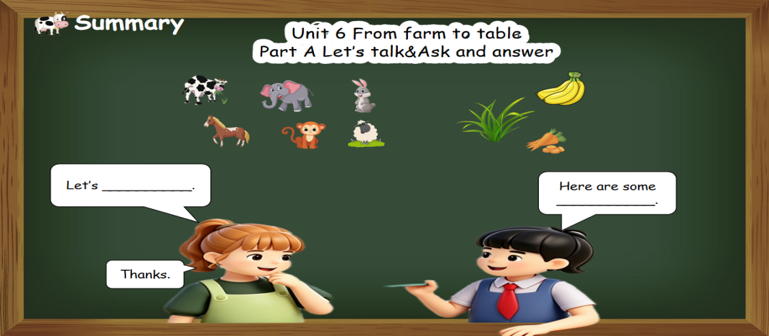
教学反思 | 本节课以农场主题为核心，依托趣味导入、分层练习、情景互动开展教学，贴合四年级学生的学习特点，大部分学生能够掌握核心词汇与句型，顺利完成对话朗读和基础情景问答，基本落实三维教学目标，同时有效渗透了珍惜粮食、尊重劳动的德育理念。存在的不足：部分基础薄弱的学生对Let’s后接动词原形的语法规则掌握不扎实，口语表达不够流畅；课堂拓展环节的生活化表达训练时间不足，学生语言迁移运用能力有待提升。改进方向：后续教学中增加句型语法专项小游戏，针对性巩固语法难点；预留更多时间让学生自主口语表达，丰富情景创设；课后针对性辅导基础薄弱学生，分层落实作业与练习，进一步提升全体学生的语言运用能力。

